Przedstawiamy laureatów
Dzielnicowego Konkursu Fotograficznego
„Bemowo na KOLOROWO”

I miejsce
Dominik Gaweł
Antek Nurkiewicz

II miejsce
Kuba Dutkiewicz
Adrian Gaweł

III miejsce
Michał Jamróz
Eryk Walkowicz

Dziękujemy wszystkim Uczestnikom za przesłanie swoich pięknych i kolorowych prac oraz gratulujemy fotograficznych talentów.
Laureaci otrzymają nagrody rzeczowe, a pozostali uczestnicy upominki za udział w konkursie.

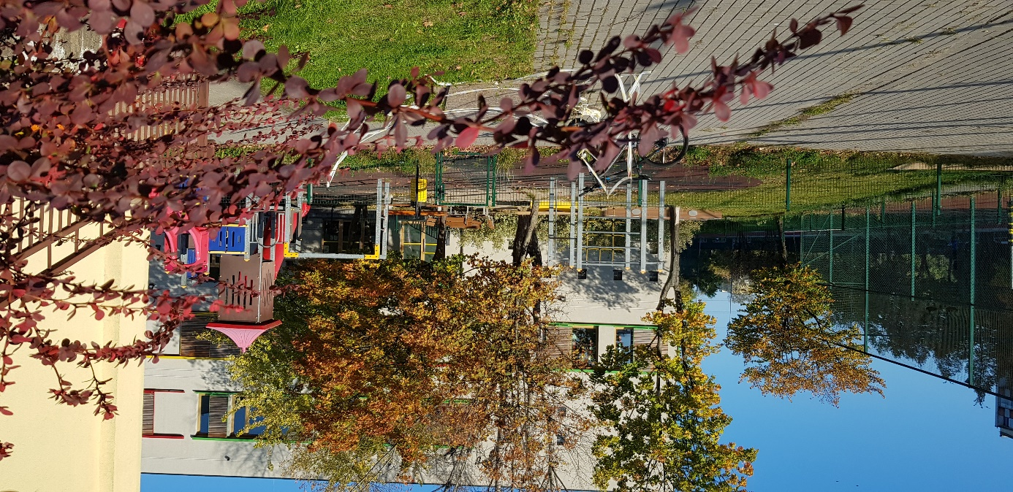
Dominik Gaweł, I miejsce

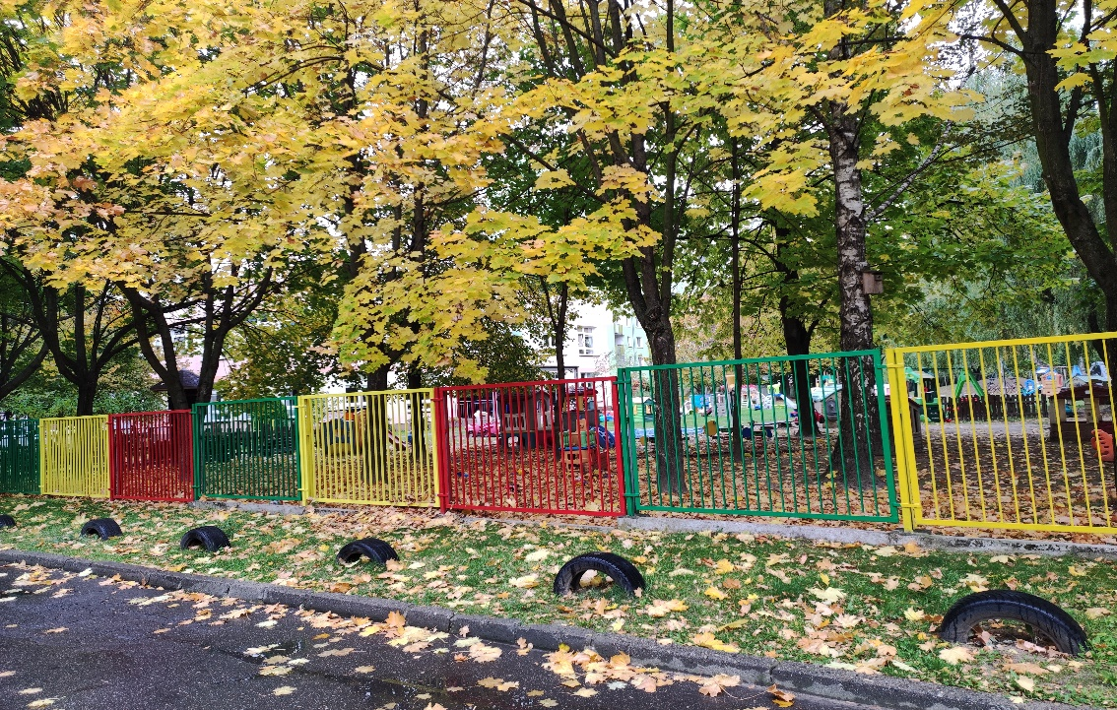
Antoś Nurkiewicz, I miejsce

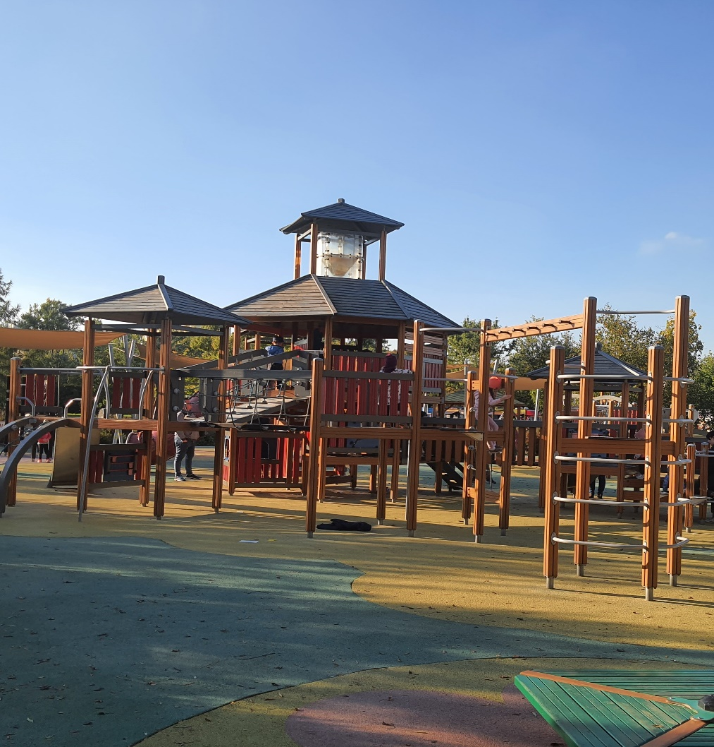
Kuba Dutkiewicz, II miejsce

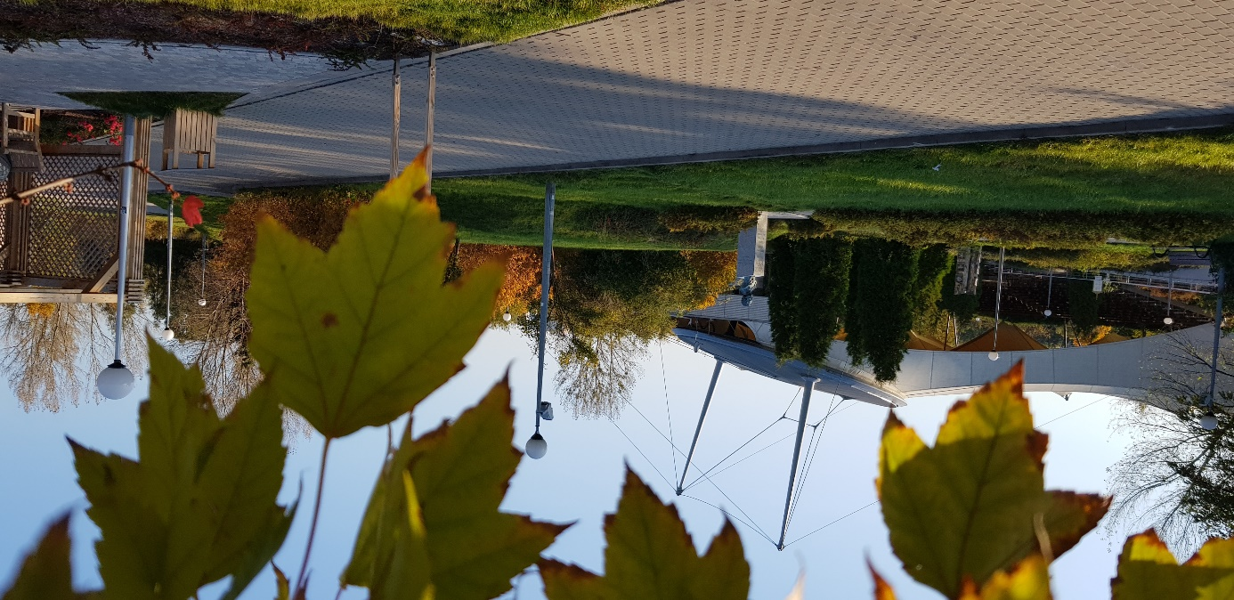
Adrian Gaweł, II miejsce
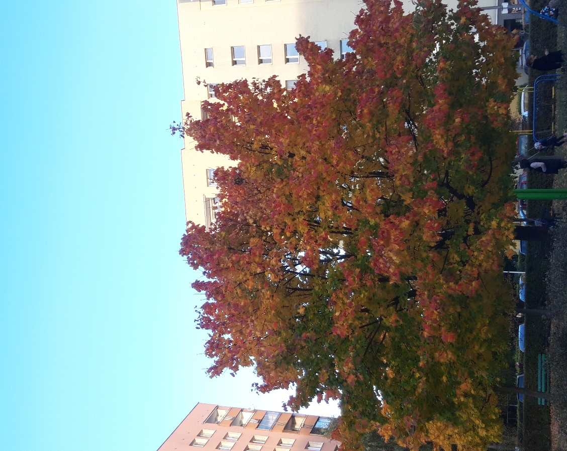
Michał Jamróz, III miejsce

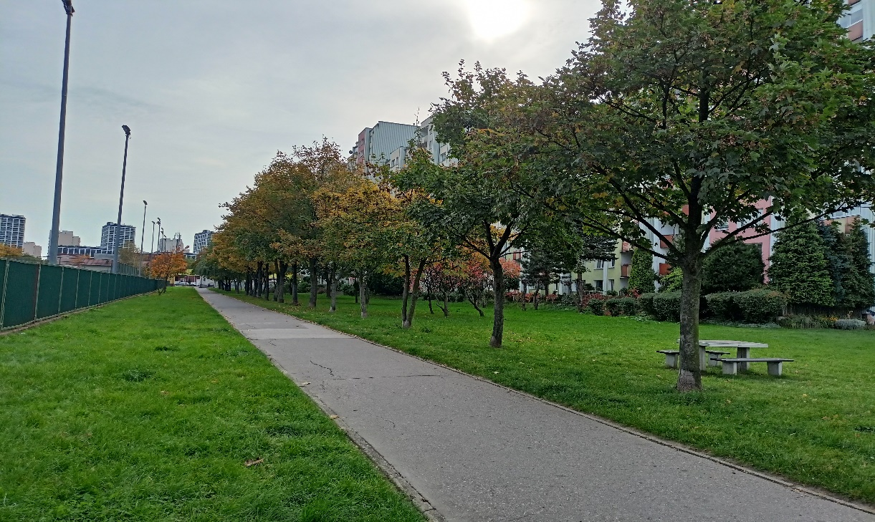
Eryk Walkowicz, III miejsce

